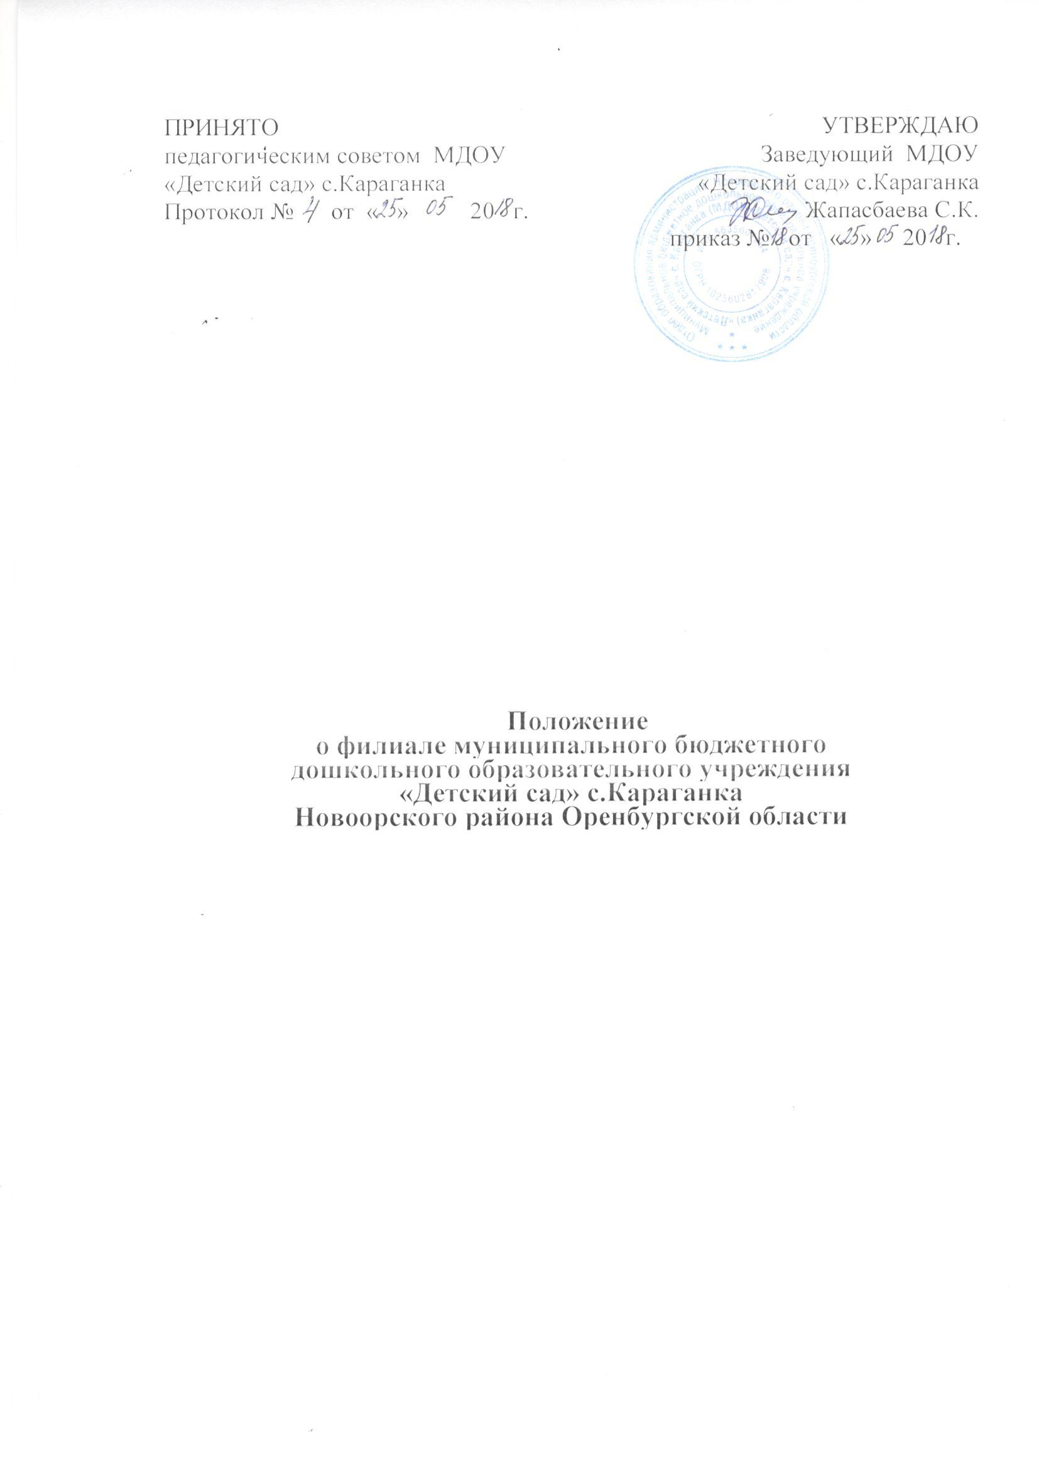

ПОЛОЖЕНИЕ
о филиале муниципального бюджетного дошкольного образовательного учреждения «Детский сад» с.Караганка Новоорского района Оренбургской области

I. Общие положения.
1.1.Настоящее положение регулирует деятельность Тасбулакского филиала муниципального бюджетного дошкольного образовательного учреждения «Детский сад» с.Караганка Новоорского района Оренбургской области (далее - Филиал).
Филиал расположен по адресу: 462809, Оренбургская область, Новоорский район, с.Тасбулак, ул.Центральная д.15а
1.2.Филиал является обособленным подразделением муниципального бюджетного дошкольного образовательного учреждения «Детский сад» с.Караганка Новоорского района Оренбургской области (далее МДОУ)
1.3.Наименование Филиала: Тасбулакский филиал муниципального бюджетного дошкольного образовательного учреждения «Детский сад» с.Караганка Новоорского района Оренбургской области.
Сокращенное наименование: Тасбулакский филиал МДОУ с.Караганка
1.4.Филиал не является юридическим лицом и действует на основании Положения о филиале, утвержденного заведующим МДОУ.
1.5. Филиал в своей деятельности руководствуется Конституцией Российской Федерации, действующим законодательством Российской Федерации, в том числе Федеральным Законом № 273-ФЗ «Об образовании в Российской Федерации», указами и распоряжениями Президента Российской Федерации, постановлениями и распоряжениями Правительства Российской Федерации, постановлениями и распоряжениями администрации муниципального образования Новоорский район, Уставом и локальными актами МДОУ .
1.6.Филиал проходит лицензирование в порядке, установленном Федеральным Законом № 273-ФЗ от 29 декабря 2012г. «Об образовании в Российской Федерации». Решение о создании, реорганизации, ликвидации Филиала принимает МДОУ.
1.7. В качестве основной цели его деятельности является образовательная деятельность по образовательным программам дошкольного образования.
1.8.Филиал создает условия для реализации гарантированного гражданам Российской Федерации права на получение общедоступного и бесплатного дошкольного образования.
1.9.Основными задачами Филиала являются:
1) охрана и укрепление физического и психического здоровья детей, в том числе их эмоционального благополучия;
2) обеспечение равных возможностей для полноценного развития каждого ребенка в период дошкольного детства независимо от места жительства, пола, нации, языка, социального статуса, психофизиологических и других особенностей (в том числе ограниченных возможностей здоровья);
3) обеспечение преемственности целей, задач и содержания образования, реализуемых в рамках образовательных программ различных уровней (далее - преемственность основных образовательных программ дошкольного и начального общего образования);
4) создание благоприятных условий развития детей в соответствии с их возрастными и индивидуальными особенностями и склонностями, развития способностей и творческого потенциала каждого ребенка как субъекта отношений с самим собой, другими детьми, взрослыми и миром;
5) объединение обучения и воспитания в целостный образовательный процесс на основе духовно-нравственных и социокультурных ценностей и принятых в обществе правил и норм поведения в интересах человека, семьи, общества;
6) формирования общей культуры личности детей, в том числе ценностей здорового образа жизни, развития их социальных, нравственных, эстетических, интеллектуальных, физических качеств, инициативности, самостоятельности и ответственности ребенка, формирования предпосылок учебной деятельности;
7) обеспечения вариативности и разнообразия содержания Программ и организационных форм дошкольного образования, возможности формирования Программ различной направленности с учетом образовательных потребностей, способностей и состояния здоровья детей;
8) формирования социокультурной среды, соответствующей возрастным, индивидуальным, психологическим и физиологическим особенностям детей;
9) обеспечения психолого-педагогической поддержки семьи и повышения компетентности родителей (законных представителей) в вопросах развития и образования, охраны и укрепления здоровья детей.
1.10. Филиал может проводить реабилитацию обучающихся инвалидов при наличии в нем специальных условий.
1.10.Филиал несет в установленном законодательством Российской Федерации порядке ответственность за:
-выполнение функций, определенных уставом МДОУ;
- реализацию в полном объеме основной общеобразовательной программы дошкольного образования;
- качество реализуемых образовательных программ;
- соответствие применяемых форм, методов и средств организации
образовательного процесса возрастным, психофизиологическим
особенностям, склонностям, способностям, интересам и потребностям
обучающихся;
-жизнь и здоровье обучающихся и работников Филиала во время
образовательного процесса.

2. Организация образовательного процесса.
2.1.Содержание образовательного процесса в Филиале
определяется основной общеобразовательной программой
дошкольного образования, разрабатываемой, принимаемой и реализуемой МДОУ самостоятельно в соответствии с Федеральным государственным образовательным стандартом.
2.2. Образовательная деятельность в Филиале осуществляется на государственном языке Российской Федерации.
2.3.В соответствии с уставными целями и задачами МДОУ в Филиале могут оказываться дополнительные образовательные услуги за рамками соответствующих образовательных программ на основе договора об образовании, заключаемого между МДОУ и родителями (законными представителями).
Дополнительные образовательные услуги не могут быть оказаны взамен и в рамках основной деятельности, финансируемой Учредителем.
2.4. В Филиале функционирует разновозрастная группа обучающихся дошкольного возраста.
2.5. В дошкольную группу принимаются обучающиеся от 5 до 7 лет. Прием в Филиал осуществляется по личному заявлению родителя (законного представителя) ребенка при предъявлении оригинала документа, удостоверяющего личность родителя (законного представителя), либо оригинала документа, удостоверяющего личность иностранного гражданина и лица без гражданства в Российской Федерации.
Прием детей, впервые поступающих в образовательное Учреждение (организацию), осуществляется на основании медицинского заключения.
Для приема в Филиал:
а) родители (законные представители) детей, проживающих на
закрепленной территории, для зачисления ребенка в Филиал дополнительно предъявляют оригинал свидетельства о рождении ребенка или документ, подтверждающий родство заявителя (или законность представления прав ребенка), свидетельство о регистрации ребенка по месту жительства или по месту пребывания на закрепленной территории или документ, содержащий сведения о регистрации ребенка по месту жительства или по месту пребывания;
б) родители (законные представители) детей, не проживающих на
закрепленной территории, дополнительно предъявляют свидетельство о
рождении ребенка.
Родители (законные представители) детей, являющихся иностранными
гражданами или лицами без гражданства, дополнительно предъявляют
документ, подтверждающий родство заявителя (или законность представления прав ребенка), и документ, подтверждающий право заявителя на пребывание в Российской Федерации.
Иностранные граждане и лица без гражданства все документы
представляют на русском языке или вместе с заверенным в установленном
порядке переводом на русский язык.
Копии предъявляемых при приеме документов хранятся в МДОУ на время обучения ребенка.
При приеме обучающихся МДОУ знакомит родителей (законных представителей) с Уставом МДОУ, лицензией на осуществление образовательной деятельности, основными образовательными программами, реализуемыми Филиалом, и другими документами, регламентирующими организацию и осуществление образовательного процесса МДОУ
2.6.Зачисление в разновозрастную группу Филиала осуществляется приказом заведующего МДОУ.
2.7.Обучающиеся с ограниченными возможностями здоровья, обучающиеся инвалиды принимаются в разновозрастную группу Филиала только с согласия родителей (законных представителей) на основании заключения психолого-медико-педагогической комиссии.
2.8. Взаимоотношения между МДОУ и родителями (законными
представителями) регулируются договором об образовании, включающим в себя взаимные права, обязанности и ответственность сторон, возникающие в процессе присмотра и ухода за обучающимися,
длительность пребывания обучающегося в группе, а также расчет размера платы, взимаемой с родителей (законных представителей) за присмотр и уход за обучающимся в разновозрастной группе.
Подписание договора об образовании является обязательным для обеих сторон.
2.9. Установление платы, взимаемой с родителей (законных представителей) за присмотр и уход за обучающимся в группе детей Филиала, производится в соответствии с законодательством Российской Федерации.
2.10. Филиал функционирует в режиме пятидневной рабочей недели, режим работы с 14.00 до 18.00 ч., выходные дни суббота, воскресенье и праздничные дни.
2.11. Разновозрастная группа Филиала функционирует в режиме кратковременного пребывания (4 часов в день). По запросам родителей (законных представителей) возможна организация работы разновозрастной группы Филиала в выходные и праздничные дни.
2.12. Медицинское обслуживание обучающихся в Филиале обеспечивается в соответствии с договором о медицинском обслуживании между МДОУ и ГАУЗ «Новоорская РБ», специально закрепленным за МДОУ медицинским работником. Медицинский работник наряду с администрацией МДОУ несет ответственность за здоровье и физическое развитие
обучающихся, проведение лечебно-профилактических мероприятий, соблюдение санитарно-гигиенических норм, режима и обеспечение качества питания.
2.14. Работники Филиала в обязательном порядке проходят
периодическое медицинское обследование, которое проводится за счет
средств МДОУ.
2.15. Образовательные отношения прекращаются, в связи с отчислением обучающегося из Филиала, осуществляющего образовательную деятельность:
- в связи с получением образования (завершением обучения);
- по инициативе обучающегося или родителей (законных представителей) обучающего;
- по медицинским показаниям.
2.16. Отчисление обучающихся оформляется путем расторжения договора об образовании.
3. Участники образовательного процесса.
3.1. Участниками образовательного процесса Филиала являются
обучающиеся, их родители (законные представители), педагогические работники.
3.2. Все участники образовательного процесса пользуются равными правами в пределах действующего законодательства и устава.
3.3. Права и обязанности обучающихся, их родителей (законных представителей), педагогических и иных работников Филиала
определяются законодательством Российской Федерации, уставом МДОУ, иными локальными актами, принятыми в порядке, установленном законодательством Российской Федерации
4. Управление Филиалом.
4.1. Управление Филиалом осуществляется в соответствии с действующим законодательством Российской Федерации, в том числе Федеральным Законом № 273-ФЗ от 29.12.2012 «Об образовании в Российской Федерации», Уставом МДОУ, настоящим Положением.
4.2.Управление Филиалом строится на принципах единоначалия и самоуправления, обеспечивающих государственно-общественный характер управления. Органы МДОУ, обеспечивающие государственно-общественный характер управления, определяются законодательством Российской Федерации, уставом МДОУ.
4.3.Непосредственное управление Филиалом, являющимся структурным подразделением МДОУ, осуществляется прошедшей соответствующую аттестацию заведующим МДОУ, назначенным учредителем. Права и обязанности заведующего МДОУ определяются уставом МДОУ.
4.4.Порядок комплектования персонала Филиала регламентируется действующим законодательством Российской Федерации, уставом Учреждения МДОУ.
4.5.Для работников Филиала работодателем является муниципальное бюджетное дошкольное образовательное учреждение «Детский сад» с.Караганка Новоорского района Оренбургской области .
4.6.Трудовые отношения работников Филиала и
МДОУ регулируются трудовым договором (контрактом). Условия трудового договора (контракта) не могут противоречить законодательству Российской Федерации о труде.
4.7.Лица, принимаемые на работу в Филиал, знакомятся с уставом
МДОУ, настоящим Положением, иными локальными актами МДОУ.
5. Финансово-хозяйственная деятельность
5.1. МДОУ самостоятельно осуществляет финансово-хозяйственную деятельность Филиала как обособленного подразделения в пределах имеющихся финансовых средств.
- Заключительные положения.
6.1. Реорганизация, ликвидация Филиала может быть осуществлена по основаниям и в порядке, предусмотренном Гражданским кодексом РФ.

